გ ა ნ ა ც ხ ა დ ი
2019-2020 წლის საუკეთესო პრაქტიკის პროგრამაში მონაწილეობაზე
ტყიბულის მუნიციპალიტეტი

- პრაქტიკის/ინიციატივის სათაური:
ხანდაზმულთა შინმოვლის სერვისი ტყიბულის მუნიციპალიტეტში
2019 წლის ივნისის თვიდან 2020 წლის თებერვლის ჩათვლით ა.(ა)ი.პ „ ტყიბულის რაიონის განვითარების ფონდის“ და მერიის ერთობლივი პროექტი ხანდაზმულთა შინმოვლის სერვისი ტყიბულის მუნიციპალიტეტში ხორციელდებოდა, ხოლო მიმდინარე წლის მარტის თვიდან ტყიბულის მუნიციპალიტეტის მერიის ჯანმრთელობის, სოციალური მომსახურების, ბავშვის უფლებების დაცვისა და მხარდაჭერის სამსახური ახორციელებს ტყიბულის მუნიციპალიტეტში რეგისტრირებული მარტოხელა ხანდაზმულების შინოვლას. პროგრამის ფარგლებში მათ მიეწოდებათ საყოფაცხოვრებო პირობების გაუმჯობესების, საკონსულტაციო, სოციალური მომსახურების კომპლექსი ცხოვრების ხარისხის გაუმჯობესების მიზნით.

- თემატიკა:
მუნიციპალური სოციალური პროგრამები მოწყვლადი ჯგუფებისთვის.

- პრაქტიკის/ინიციატივის ავტორი/ინიციატორი:
ნელი ქარელი-კახიძე პირველადი სტრუქტურული ერთეულის ჯანმრთელობის, სოციალური მომსახურების, ბავშვის უფლებების დაცვისა და მხარდაჭერის სამსახურის ხელმძღვანელი; საკონტაქტო ინფორმაცია- T-595 00 46 22; neliqareli@gmail.com

- პრაქტიკის/ინიციატივის მოკლე აღწერა:

- გამოწვევა - პრობლემის მნიშვნელოვანი გარემოებების მითითება;
ტყიბულის მუნიციპალიტეტში მცხოვრები ხანდაზმულების უმრავლესობა მზრუნველობას და სოციალიზაციას საჭიროებენ. მათ არ აქვთ შესაძლებლობა დამოუკიდებლად მოამზადონ საკვები, უჭირთ პირადი ჰიგიენის დაცვა, იზოლირებული არიან საზოგადოებისგან, მოკლებულნი არიან სოციალური პროგრამების შესახებ ინფორმაციას. მუნიციპალური სოციალური პროგრამის ფარგლებში მხლოდ ტყიბულში მცხოვრები ხანდაზმულებისთვის გვაქვს უფასო კვების, სოციალური სამრეცხაოს სერვისი, აგრეთვე 100 წელს გადაცილებულებზე ერთჯერადი დახმარება 500(ხუთასი) ლარის ოდენობით და გადაუდებელი სტაციონალური მომსახურების თანაგადახდა ადგილობრივ კლინიკაში. რათქმა უნდა ეს ყველაფერი ვერ მოიცავს მათ საჭიროებებს. ჩვენი ინფორმაციით (ადმინისტრაციული ერთეულის მერის წარმომადგენლების ინფორმაციაზე დაყრდნობით )100-მდე მარტოდ მცხოვრები ხანდაზმულია.
მნიშვნელოვანია ხანდაზმულების მიმართ მზრუნველობა და მხარდაჭერა, რათა თავი არ იგრძნონ საზოგადოებისგან გარიყულად. სჭირდებათ, როგორც სოციალური, ისე საკვებით უზრუნველყოფა და სანიტარულ-ჰიგიენური პირობების გაუმჯობესება და ამისთვის, სასიცოცხლოდ მნიშვნელოვანია შინმოვლის სერვისი, რომელიც ხელს შეუწყობს მოხუცებს გაიუმჯობესონ ყოფითი პირობები, მოხდეს შეძლებისდაგვარად აქტიურ ცხოვრებაში ჩართვის ხელშეწყობა, რათა თავი იგრძნონ საზოგადოების მნიშვნელოვან ნაწილად.
პრობლემის აქტუალობა და მისი გადაჭრის საჭიროება დადასტურებულია „ექსპერტული კვლევა და საჭიროებების მონაწილეობითი ანალიზი სოციალური მომსახურების ხელმისაწვდომობის შესახებ“ საბაზისო კვლევით(იხ. დანართი N3), რომელიც განხორციელდა სამოქალაქო საზოგადოების ინსტიტუტის მიერ, ჩეხური არასამთავრობო ორგანიზაციის „ფიფლ ინ ნიდ (PIN)“-ის დაკვეთით, „სოციალური დაცვის საკითხებზე მომუშავე არასამთავრობო ორგანიზაციების ჩართულობის გაძლიერება სტრატეგიულ დიალოგში საქართველოში“ პროექტის ფარგლებში. კვლევის საფუძველზე მომზადდა „ტყიბულის მუნიციპალიტეტის ადგილობრივი სოციალური ჩართულობის სტრატეგია (იხ. დანართი N4) და „ტყიბულის მუნიციპალიტეტის სოციალური ჩართულობის სტრატეგიის 2018-2019 წლის სამოქმედო გეგმა“ (იხ. დანაღტი N5).
ხანდაზმულთა შინმოვლის სერვისის საჭიროება დაზუსტებული და გაწერილია სამოქმედო გეგმის სტრატეგიულ მიზანი N2-„ტყიბულის მუნიციპალიტეტში გარემოს ადაპტირება და სოციალური ინკლუზია“, სტრატეგიული ამოცანა 2.1 „ხანდაზმულებისათვის საზოგადოებაში ინტეგრაციის და სოციალური დაცვის უზრუნველყოფა“, დაგეგმილი საქმიანობა/მიმართულება: 2.2.3 „ხანდაზმულთა შინმოვლის სერვისის შემუსავება/ამოქმედება საზოგადოებრივ ორგანიზაციებთან თანამშრომლობით“.
- წარსული გამოცდილება - როგორ ხდებოდა გამკლავება აღნიშნულ პრობლემასთან და რა უშლიდა ხელს მის აღმოფხვრას;
2019 წლამდე ტყიბულის მუნიციპალიტეტში ხანდაზმულთა სოციალიზაციისკენ მიმართული სერვისი არ ფუნქციონირებდა. არსებობდა 100 წელს გადაცილებულ ხანდაზმულებზე ერთჯერადი დახმარება, უფასო კვება და გადაუდებელი სტაციონალური მომსახურების თანაგადახდა ადგილობრივ კლინიკაში (სახელმწფოს მიერ ფინანსდება მომსახურების 90 %, 10 % არის პაციენტის თანაგადახდა).
- პასუხი არსებულ გამოწვევაზე - მოკლე აღწერა და მიღწეული შედეგი
2019 წლის ივნისის თვიდან მიმდინარე წლის თებერვლის ჩათვლით ა.(ა)ი.პ. „ტყიბულის რაიონის განვითარების ფონდი“ ტყიბულის მუნიციპალიტეტის მერიასთან ერთად გრაფიკის შესაბამისად, თვეში ოთჯერ ტყიბულის მუნიციპალიტეტის საკრებულოს მიერ დამტკიცებული ბენეფიციართა შერჩევის წესის საფუძველზე (იხ. დანართი N1) შერჩეულ 30(ოცდაათი) მარტოხელა ხანდაზმულს ახორციელებდა შინმოვლის სერვისს, რომელიც მოიცავდა საყოფაცხოვრებო, საკონსულტაციო, ფსიქოლოგიური და სოციალური მომსახურების მომსახურების კომპლექსს. ტყიბულის მუნიციპალიტეტის მერიის შეძენილი მიკროავტობუსი აღჭურვილია შესაბამისი საყოფაცხოვრებო ტექნიკით, სანიტარულ-ჰიგიენური და სადეზინფექციო საშუალებებით.
2020 წლის მარტის თვიდან სერვისს დამოუკიდებლად ახორციელებს ტყიბულის მუნიციპალიტეტის მერია, კერძოდ ჯანმრთელობის, სოციალური მომსახურების, ბავშვის უფლებების დაცვისა და მხარდაჭერის სამსახური და ჩამოყალიბდა, როგორც მუნიციპალური სოციალური პროგრამის ქვეპროგრამა. სერვისს ემსახურება სამი თანამშრომელი ((2(ორი) ხანდაზმულებზე ზრუნვის სპეციალისტი და მძღოლი)). აღნიშნულ სერვისს დაემატა ყოველთვიურად პირველადი მოხმარების პროდუქტები( იხ. დანართი N6 მე-17 მუხლი, პროგრამული კოდი 02 06 09).

- მუნიციპალიტეტის ზოგადი მონაცემები:
(ძირითადი ინფორმაცია მუნიციპალიტეტის შესახებ: დასახელება, გეოგრაფიული მდებარეობა, მოსახლეობის რაოდენობა, და ა.შ.)
ტყიბულის მუნიციპალიტეტის ტერიტორია მდებარეობს დასავლეთ საქართველოში, კავკასიონის სამხრეთ ფერდობზე, ზრვის დონიდან 600-800 მეტრ სიმაღლეზე. მისი ფართობია 47 800 ჰა-ია. ტყიბულის მუნიციპალიტეტი მიეკუთვნება იმერეთის რეგიონს.
კლიმატური თვალსაზრისით- ტყიბულის მუნიციპალიტეტის ტერიტორია მიეკუთვნება ზღვის სუბტროპიკული კლიმატის ნოტიო ოლქს, ხანგრძლივი ცივი ზამთრით და თბილი ზაფხულით.
ტყიბულის მუნიციპალიტეტი გამოირჩევა მდიდარი ბუნებით, ტყის ფართობი შეადგენს 29 183 ჰექტარს. მდიდარია ფლორით და ფაუნით, ყველაზე გავრცელებული ჯიშებია: მუხა, ნეკერჩხალი, რცხილა, ცაცხვი, წაბლი, აკაცია და სხვა.
ტყიბულის მუნიციპალიტეტი მდიდარია საკურნალო წყლებით, კერძოდ, ბალნეოლოგიური სამკურნალო წყაროებია კურსებში, ბუეთში, მანწიორში, მუხურასა და ლეღვაში, ხოლო მინერალური სასამელი წყლებია ლეღვაში, მანჭიორში, ცუცხვათსა და ძიროვანში, მაგრამ ამჟამად მიმდინარეობს მინერალური წყლის „ლეღვას“ ჩამოსხმა და რეალიზება.
ტყიბულის მუნიციპალიტეტი შედგება ათი ადმინისტრაციული ერთეულისგან, რომლის შემადგენლობაშია ტყიბული და 47 სოფელი. 2014 წლის აღწერის მონაცემებით ტყიბულის მოსახლეობა 20 839-ია, რომლის საშუალო ასაკია 44, 3 წელი. 47 % ცხოვრობს ტყიბულში, ხოლო 53% სოფლად. 2001 წლის საყოველთაო აღწერის მონაცემებთან შედარებით მოსახლეობის რაოდენობა 34%-ით არის შემცირებულია, რაც გამოწვეულია ბუნებრივი კლებითა და მიგრაციით, როგორც გარე, ასე შიგა მიგრაციით.
- მუნიციპალიტეტის მახასიათებლები:
(გარემოებები, რომლებიც გავლენას ახდენს მუნიციპალიტეტის საქმიანობაზე)

- შიდა ფაქტორები - იმ გარემოებების აღწერა, რომელიც გავლენას ახდენს საუკეთესო პრაქტიკის კონკურსში წარდგენილი პროექტის განხორციელებაზე, მაგ.: საჯარო მოხელეების კვალიფიკაცია, ფინანსური რესურსი, ტექნიკური შესაძლებლობები და ა.შ.;
პროექტის განხორციელებაზე მნიშვნელოვან გავლენას ახდენს მუნიციპალიტეტის მოხელეების მზაობა ცვლილებებისადმი, რაც გამოიხატება გრძელვადიანი სერვისების დანერგვაში, ერთჯერადი ფულადი დახმარება არაეფექტურია და ვერ მოაქვს რეალური სარგებელი მოწყვლადი ჯგუფებისთვის.
2016 წელს მუნიციპალიტეტის მერიაში შეიქმნა სოციალურ საკითხებზე მომუშავე მრჩეველთა საბჭო. ჩატარდა მოწყვლადი ჯგუფების საჭიროებების კვლევა. შეიმქნა სოციალური ჩართულობის სტრატეგია და სამოქმედო გეგმა. აღნიშნულ დოკუმენტებზე დაყრდნობით დაინერგა არაერთი ახალი სერვისი.
- გარეშე ფაქტორები - ეკონომიკური, სოციალური და პოლიტიკური მდგომარეობა, ასევე, მუნიციპალიტეტის საქმიანობაზე გავლენის მქონე სხვა ფაქტორები (მნიშვნელოვან სატრანზიტო გზასთან სიახლოვე, მსხვილ საერთაშორისო პროექტში ჩართულობა და ა.შ.), რომლებსაც შეეძლო გავლენა მოეხდინა პროექტის განხორციელებაზე;
პროექტის წარმატებაზე მნიშვნელოვანი გავლენა მოახდინა 2016-2018 წლებში ჩეხური არაკომერციული ორგანიზაცია „ფიფლ ინ ნიდ“-ის პროექტმა „სოციალური დაცვის საკითხებზე მომუშავე არასამთავრობო ორგანიზაციების ჩართულობის სტრატეგიულ დიალოგში საქართველოში“, რომლის ფარგლებში ჩამოყალიბდა ტყიბულის მუნიციპალიტეტის მერთან არსებული სოციალურ საკითხებზე მომუშავე მრჩეველთა საბჭო, მომზადდა ადგილობრივი მოწყვლადი ჯგუფების საჭიროებების კვლევა, სადაც გამოიკვეთა ხანდაზმულთა შინმოვლის საჭიროება. შესაბამისად, ა.(ა)ი. პ. „ტყიბულის რაიონის განვითარების ფონდის“ და მერიის ერთობლივი პროექტის ფარგლებში მიღებულმა დაფინანსებამ, გერმანული საერთაშორისო ორგანიზაცია ASB საქართველოს პროექტის „პარტნიორობა ჩართულობითი პოლიტიკის შესაქმნელად“ ფარგლებში.

- განხორციელებული პრაქტიკის/კონკრეტული ინიციატივის დეტალური აღწერა:
(გამოწვევის გამკლავების მიზნით გაწეული სამუშაო)

- აქტივობათა გეგმა/გრაფიკი;

2019-2020წლის (იანვარი-თებერვალი)

საქმიანობა/თვე | მარტი | აპრილი | მაისი | ივნისი | ივლისი | აგვისტო | სექტემბერი | ოქტომბერი | ნოემბერი | დეკემბერი | იანვარი | თებერვალი
თვითმმართველობისა და ორგანიზაციის წარმომადგენლებისაგან პროექტის სამუშაო ჯგუფის ჩამოყალიბება
ბენეფიციართა შერჩევის წესის დადგენილების მომზადება და მუნიციპალიტეტის საკრებულოს მიერ დადგენილების მიღება
თვითმმართველობის მიერ სატრანსპორტო საშუალების შესყიდვა
სატრანსპორტო საშუალების მომზადება და აღჭურვა
სერვისის განმახორციელებელი მულტიდისციპლინური ჯგუფის ჩამოყალიბება
პროექტის მხარდამჭერი მოხალისეთა ჯგუფის შერჩევა და მათი მომზადება
ბენეფიციარების შერჩევა
ბენეფიციარებთან შეხვედრა, საწყისი რეალობის დაზუსტება, მონაცემთა ბაზის შექმნა
სერვისის დროში და ადგილმდებარეობის მიხედვით გაწერა
სერვისის განხორციელება
სამუშაო ჯგუფის მიერ სერვისის განხორციელების მონიტორინგი
სერვისის შეფასება და ანგარიშგება

2020 წლის მარტიდან დეკემბრის ჩათვლით

მიმდინარე წლის ერთი კვირის აქტივობაა წარმოდგენილი, პირველი და მეორე აქტივობა ხორციელდება თვის განმავლობაში, ხოლო მესამე აქტივობა თვის პირველ კვირას.

საქმიანობა/კვირა | ორშაბათი | სამსაბათი | ოთხშაბათი | ხუთშაბათი | პარასკევი
სავალდებულო ვიზიტი ბინაზე ყველა ბენეფიციართან
განმეორებითი ვიზიტი 3(სამ)ბენეფიციართან
პირველადი მოხმარების პროდუქტების დარიგება

- განხორციელებისათვის მიღებული და გაფორმებული გადაწყვეტილებების ჩამონათვალი (ბრძანებები, განკარგულებები, დადგენილებები, რეზოლუციები, ინსტრუქციები). აღნიშნული დოკუმენტაცია თან უნდა დაერთოს განაცხადის შევსებულ ფორმას;
- ტყიბულის მუნიციპალიტეტის საკრებულოს 30.04.2019 წლის N9 დადგენილება „ტყიბულის მუნიციპალიტეტის ტერიტორიაზე შინმოვლის პროგრამაში პირთა შერჩევის წესის დამტკიცების შესახებ“;
- ტყიბულის მუნიციპალიტეტის მერის 15.05.2019 წლის N47 994 ბრძანება „ტყიბულის მუნიციპალიტეტში შინმოვლის პროგრამაში ჩასართავ პირთა საკითხის შემსწავლელი და პროგრამის მონიტორინგის კომისიის შექმნის თაობაზე“ ;
- ტყიბულის მუნიციპალიტეტის სოციალური მომსახურების ხელმისაწვდომობისა და საჭიროებების კვლევა;
- ტყიბულის მუნიციპალიტეტის ადგილობრივი სოციალური ჩართულობის სტრატეგია;
- ტყიბულის მუნიციპალიტეტის სოციალური ჩართულობის სტრატეგიის 2018-2019 წლის სამოქმედო გეგმა.
- ინფორმაცია მოქალაქეების, სხვადასხვა ორგანიზაციებისა და ინსტიტუციების ჩართულობის შესახებ;
პროექტის მოსამზადებელ ეტაპზე ჩართულები იყვნენ მერია, საკრებულო და სამოქალაქო საზოგადოების წევრები.
- ინფორმაცია გამოყენებული რესურსის (ადამიანური, ფინანსური, მატერიალური) შესახებ;
სერვისის დაგეგმვის პროცესში ჩართული ვიყავი საკრებულოს წევრებთან ერთად, სულ 5 ადამიანი. აგრეთვე ვიყავი ჩართული განხორციელების პროცესში ტყიბულის რაიონის განვითარების ფონდის წარმომადგენლებთან და სერვისჯგუფის წევრებთან ერთად, სულ 7 ადამიანი. განვახორციელე არაერთი საქველმოქმედო აქცია საკუთარი ხარჯებით(პროდუქტები, თეთრეული, ფარდები, ლეიბები, საბნები, შეშის ღუმელი და წნევის საზომი აპარატი).
- განხორციელების პროცესში გამოკვეთილი პრობლემებისა და მათი გადაჭრის გზების აღწერა;
პრობლემა-ბენეფიციართა შერჩევის წესის მიღებისას საქართველოს მთავრობის ადმინისტრაციის საკონსულტაციო დასკვნაში იყო მითითება, რომ შინმოვლის სერვისის განხორციელების უფლება თვითმმართველობას არ ჰქონდა საქართველოს შრომის, ჯანმრთელობის, სოციალური დაცვისა და იძულებით გადაადგილებულ პირთა სამინისტროს თანხმობის გარეშე. მომზადდა შესაბამისი წერილი, ტყიბულის მუნიციპალიტეტის მერის სახელით. მყისიერად გაცემული თანხმობის საფუძველზე მოხდა შერჩევის წესის კორექტირება და მთავრობის ადმინისტრაციაში გადაგზავნა. რის შემდეგაც საკრებულოს მიერ დამტკიცდა ბენეფიციართა შერჩევის წესი.
- ინფორმაცია იმ პარტნიორების შესახებ, ვინც ჩართულნი იყვნენ პროექტის დაგეგმვის, ან განხორციელების ეტაპზე;
ა.(ა)ი.პ „ტყიბულის რაიონის განვითარების ფონდი, ტყიბულის მუნიციპალიტეტის მერია და საკრებულო.
- სხვა დამატებითი ინფორმაცია, რაც მნიშვნელოვანი იყო პროექტის წარმატებით განხორციელებისათვის;
ხანდაზმულთა შინმოვლის სერვისში მოხალისეობრივად ჩართული ვიყავით არამარტო მერიის და საკრებულოს თანამშრომლები, არამედ სამოქალაქო საზოგადოები წევრები, მათ შორის ახალგაზრდებიც. განხორციელდა 230-ზე მეტი მოხალისეობრივი ვიზიტი.

- მიღწეული შედეგი:
(დეტალური, დოკუმენტირებული ინფორმაცია მიღწეული შედეგების შესახებ)
2019 წლის ივნისის თვიდან მიმდინარე წლის თებერვლის ჩათვლით ა.(ა)ი.პ. „ტყიბულის რაიონის განვითარების ფონდი“ ტყიბულის მუნიციპალიტეტის მერიასთან ერთად გრაფიკის შესაბამისად, თვეში ოთჯერ, ტყიბულის მუნიციპალიტეტის საკრებულოს მიერ დამტკიცებული ბენეფიციართა შერჩევის წესის საფუძველზე შერჩეულ 30(ოცდაათი) მარტოხელა ხანდაზმულისთვის, ახორციელებდა შინმოვლის სერვისს, რომელიც მოიცავდა საყოფაცხოვრებო, საკონსულტაციო, ფსიქოლოგიური და სოციალური მომსახურების მომსახურების კომპლექსს. ტყიბულის მუნიციპალიტეტის მერიის შეძენილი მიკროავტობუსი აღჭურვილია შესაბამისი საყოფაცხოვრებო ტექნიკით, სანიტარულ-ჰიგიენური და სადეზინფექციო საშუალებებით.
2020 წლის მარტის თვიდან სერვისს დამოუკიდებლად ახორციელებს ტყიბულის მუნიციპალიტეტის მერია, კერძოდ ჯანმრთელობის, სოციალური მომსახურების, ბავშვის უფლებების დაცვისა და მხარდაჭერის სამსახური. სერვისს ემსახურება სამი თანამშრომელი ((2(ორი) ხანდაზმულებზე ზრუნვის სპეციალისტი და მძღოლი)). აღნიშნულ სერვისს დაემატა ყოველთვიურად პირველადი მოხმარების პროდუქტები.
სავალდებულო ვიზიტი მოიცავს კვირაში ერთხელ ვიზიტს, მაგრამ სამ ბენეფიციართან კვირაში ორჯერ ხორციელდება ბინაზე ვიზიტი, ამისთვის განსაზღვრულია პარასკევი. თვის განმავლობაში ყველა ბენეფიციართან მაქვს კონტაქტი, მოხალისედ ვერთვები და ვასრულებ იგივე სამუშაოს, რასაც მომსახურე პერსონალი აკეთებს. მიუხედავად პანდემიისა ჯგუფს არ შეუწყეტია მუშაობა.
ხანდაზმულებზე ზრუნვის სპეციალისტები-ალაგებენ სახლს, ეხმარებიან პირადი ჰიგიენის მოწესრიგებაში, უმზადებენ სადილს, მიკროავტობუსში დამონტაჟებული სარეცხი მანქანის საშუალებით ირეცხება სარეცხი, თიბავენ ეზოს, ჩეხავენ შეშას, არემონტებენ საოჯახო ნივთებს, ეხმარებიან ოჯახის ექიმთან ჩაწერის დაგეგმვაში და უზრუნველყოფენ მასთან ვიზიტს, სოფლებში, სადაც სასმელი წყლის პრობლემაა, ხდება მათთვის წყლის მიწოდება, ვიზიტამდე ხორციელდება ბენეფიციართან სატელეფონო კავშირი და საჭიროების შემთხვევაში ხდება მათთვის საჭირო პროდუქტის, ნივთების და მედიკამენტების შეძენა. დეტალური ინფორმაცია(ფოტომასალა) ასახულია სამსახურის ფეისბუქგვერდზე.
Facebook გვერდი
- მიღებული გამოცდილება და გაკეთებული დასკვნები:
(ამ ნაწილში მოცემული უნდა იყოს პროექტის განმახორციელებლის რჩევები და მოკლე გზამკვლევი იმათთვის, ვინც ეცდება აღნიშნული წარმატებული პრაქტიკა დანერგოს თავის მუნიციპალიეტეტში)

- წარმატების განმსაზღვრელი ფაქტორები (მ.შ.: კონკრეტული მუნიციპალიტეტისათვის სპეციფიკური ფაქტორების ჩათვლით);
წარმატების ძირითადი ფაქტორი იყო მუნიციპალიტეტის შესაბამისი პირების მზაობა ცვლილებისადმი, ამავდროულად ჩართული პირების მრავალმხრიობა.
- ინფორმაცია პრატიკის/ინიციატივის მდგრადობის შესახებ;
პროექტი პირველ ეტაპზე განხორციელდა ASB საქართველოს დაფინანსებით და მუნიციპალიტეტის თანადაფინანსებით. მიმდინარე წლის მარტის თვიდან აგრძელებს ტყიბულის მუნიციპალიტეტის მერია და გათვალისწინებულია 2021 წლის პროგრამული ბიუჯეტის პრიორიტეტების დოკუმენტშიც და წარდგენილია საკრებულოზე დასამტკიცებლად.
სერვისით დაინტერესდა ბაღდათის მუნიციპალიტეტის მერიის სოციალური სამსახურის ხელმძღვანელი და აქტიური კონსულტაციები მიმდინარეობდა მთელი წლის განმავლობაში.

- საკრებულოს როლი:
- პროექტის/ინიციატივის დაგეგმვის, განხორციელების, შედეგების შეფასების საკითხში;
ტყიბულის მუნიციპალიტეტის სარებულოს წარმომადგენლები ჩართული იყვნენ ბენეფიცართა შერჩევის პროცესში. მონაწილეობას იღებდნენ მოხალისეობრივ აქტივობაში.

- საუკეთესო პრაქტიკის პროგრამის კონკურსში მონაწილეობისათვის პრეოქტის/ინიციატივის შერჩევის საკითხში;
კონკურსში პროექტის ინიცირება გადაწყდა საკრებულოს ჯანმრთელობისა და სოციალური დაცვის საკითხთა კომისიის წევრებთან კონსულტაციის საფუძველზე.
- როგორი იყო საკრებულოში არსებული ფრაქციების დამოკიდეულება ამ საუკეთესო პრაქტიკის მიმართ;
სამსახურის მიერ გაწეული ანგარიშის წარდგენისას, შინმოვლის სერვისს განსაკუთრებული დადებითი გამოხმაურება აქვს საკრებულოში არსებულ ყველა ფრაქციის მხრიდან.

- პრატიკასთან/ინიციატივანსთან დაკავშირებული სამომავლო გეგმების მოკლე მიმოხილვა;
იგეგმება ბენეფიციარების რაოდენობის გაზრდა და პროდუქტების სახეობის დამატება.

- საკონტაქტო ინფორმაცია:
(აქ მოცემული უნდა იყოს იმ პირების საკონტაქტო მონაცემები (სახელი, გვარი, სამსახურებრივი პოზიცია, ტელეფონი, ელ.ფოსტა), რომლებიც ჩართულნი იყვნენ პროექტის დაგეგმვასა და განხორციელებაში და, საჭიროების შემთქვევაში, შეუძლიათ პროექტის შესახებ დამატებითი ინფორმაცია მიაწოდონ დაინტერესებულ პირებს)
ზაზა გოჩელაშვილი-ტყიბულის მუნიციპალიტეტის მერიის ჯანმრთელობის, სოციალური მომსახურების, ბავშვის უფლებების დაცვისა და მხარდაჭერის სამსახურის მეორადი სტრუქტურული ერთეულის ბავშვის უფლებების დაცვისა და მხარდაჭერის განყოფილების პირველი კატეგორიის უფროსი სპეციალისტი; ტელ: 595 90 77 55; zgochela@gmail.com

- თანდართული დოკუმენტების/მასალების სია
დანართი N1-ტყიბულის მუნიციპალიტეტის საკრებულოს 30.04.2019 წლის N9 დადგენილება „ტყიბულის მუნიციპალიტეტის ტერიტორიაზე შინმოვლის პროგრამაში პირთა შერჩევის წესის დამტკიცების შესახებ“;
დანართი N2-ტყიბულის მუნიციპალიტეტის მერის 15.05.2019 წლის N47 994 ბრძანება „ტყიბულის მუნიციპალიტეტში შინმოვლის პროგრამაში ჩასართავ პირთა საკითხის შემსწავლელი და პროგრამის მონიტორინგის კომისიის შექმნის ტაობაზე“;
დანართი N3-ტყიბულის მუნიციპალიტეტის სოციალური მომსახურების ხელმისაწვდომობისა და საჭიროებების ექსპერტული კვლევა;
დანართი N4-ტყიბულის მუნიციპალიტეტის ადგილობრივი სოციალური ჩართულობის სტრატეგია;
დანართი N5-ტყიბულის მუნიციპალიტეტის სოციალური ჩართულობის სტრატეგიის 2018-2019 წლის სამოქმედო გეგმა.
დანართი N6-ტყიბულის მუნიციპალიტეტის საკრებულოს 24.12.2019 წლის N18 დადგენილება „ტყიბულის მუნიციპალიტეტის 2020 წლის პროგრამული ბიუჯეტის დამტკიცების შესახებ“.

ფოტომასალა გამოქვეყნებულია ბენეფიციართა თანხმობით
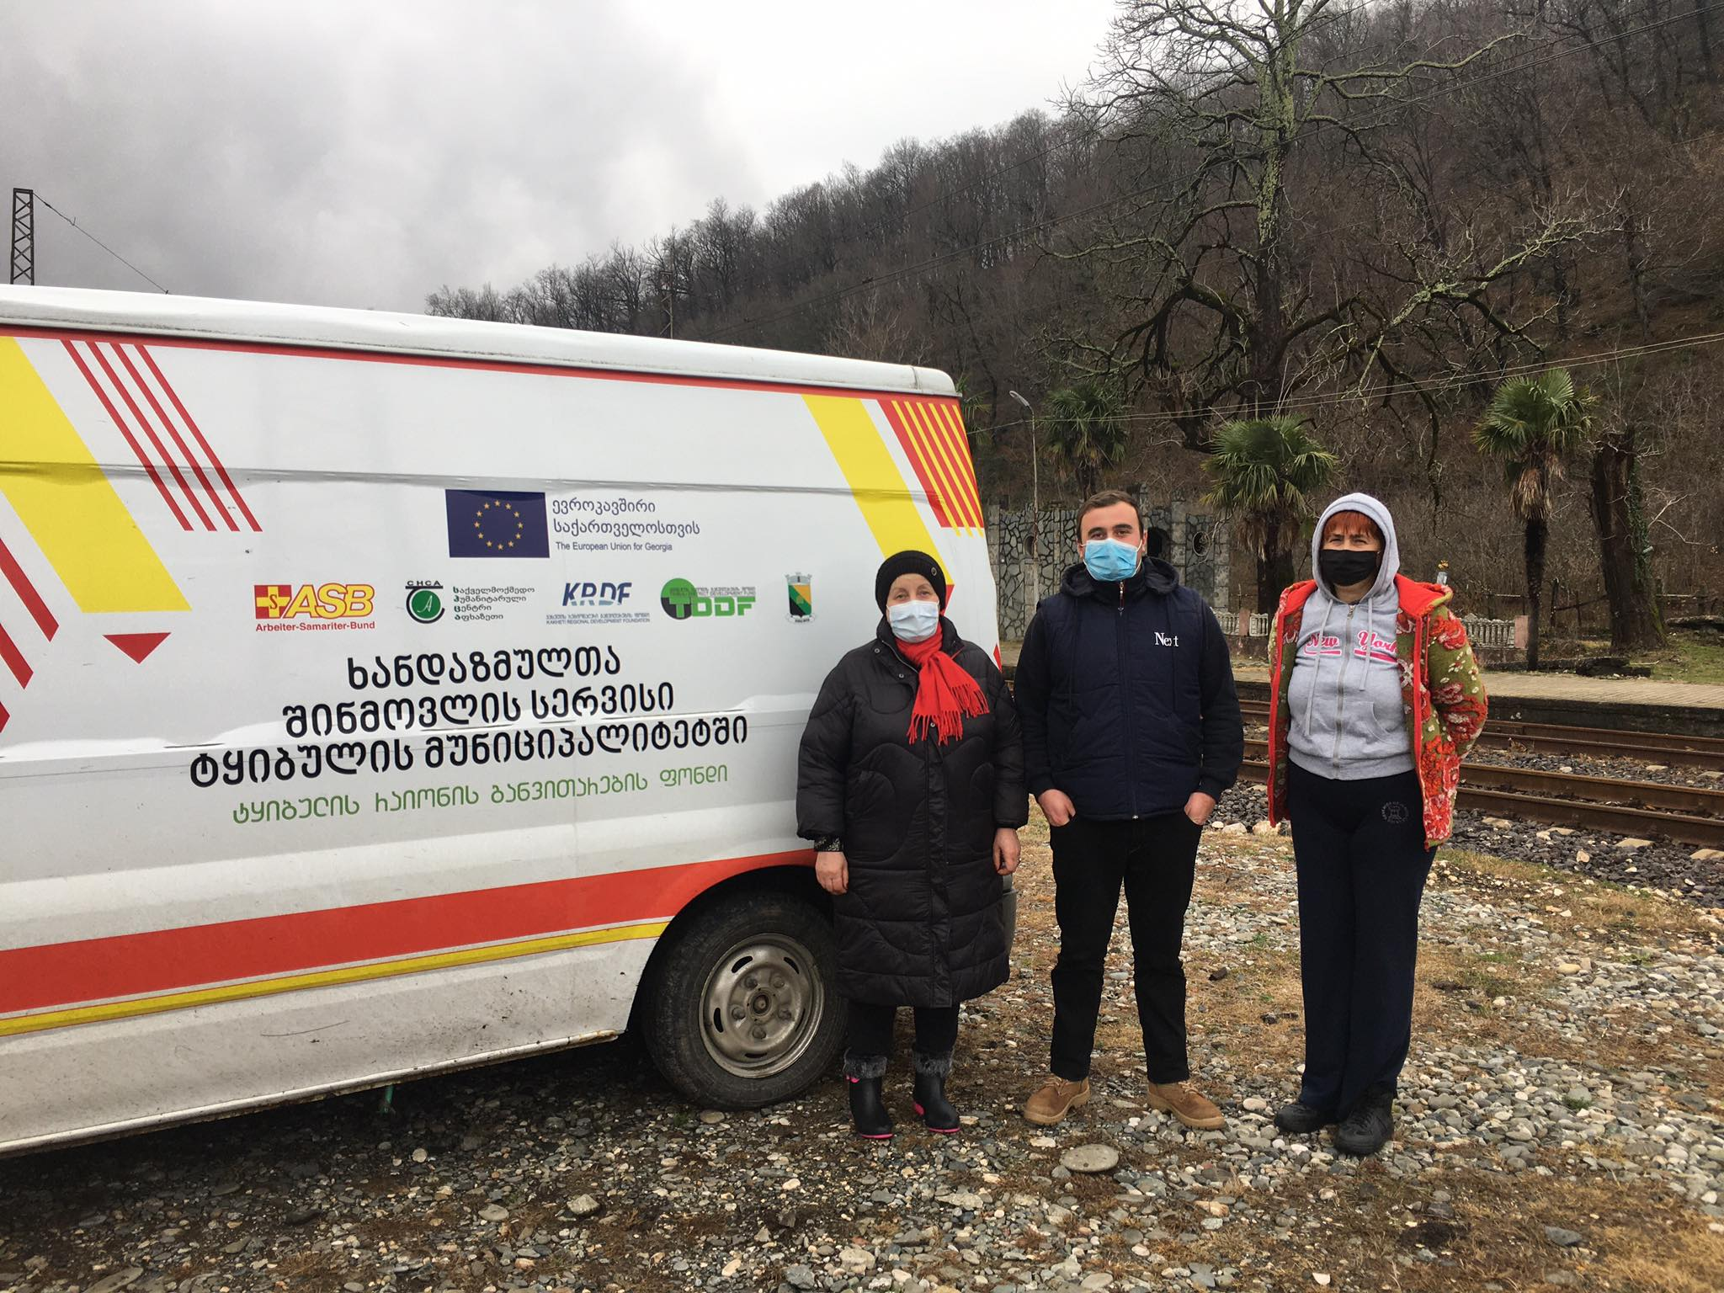

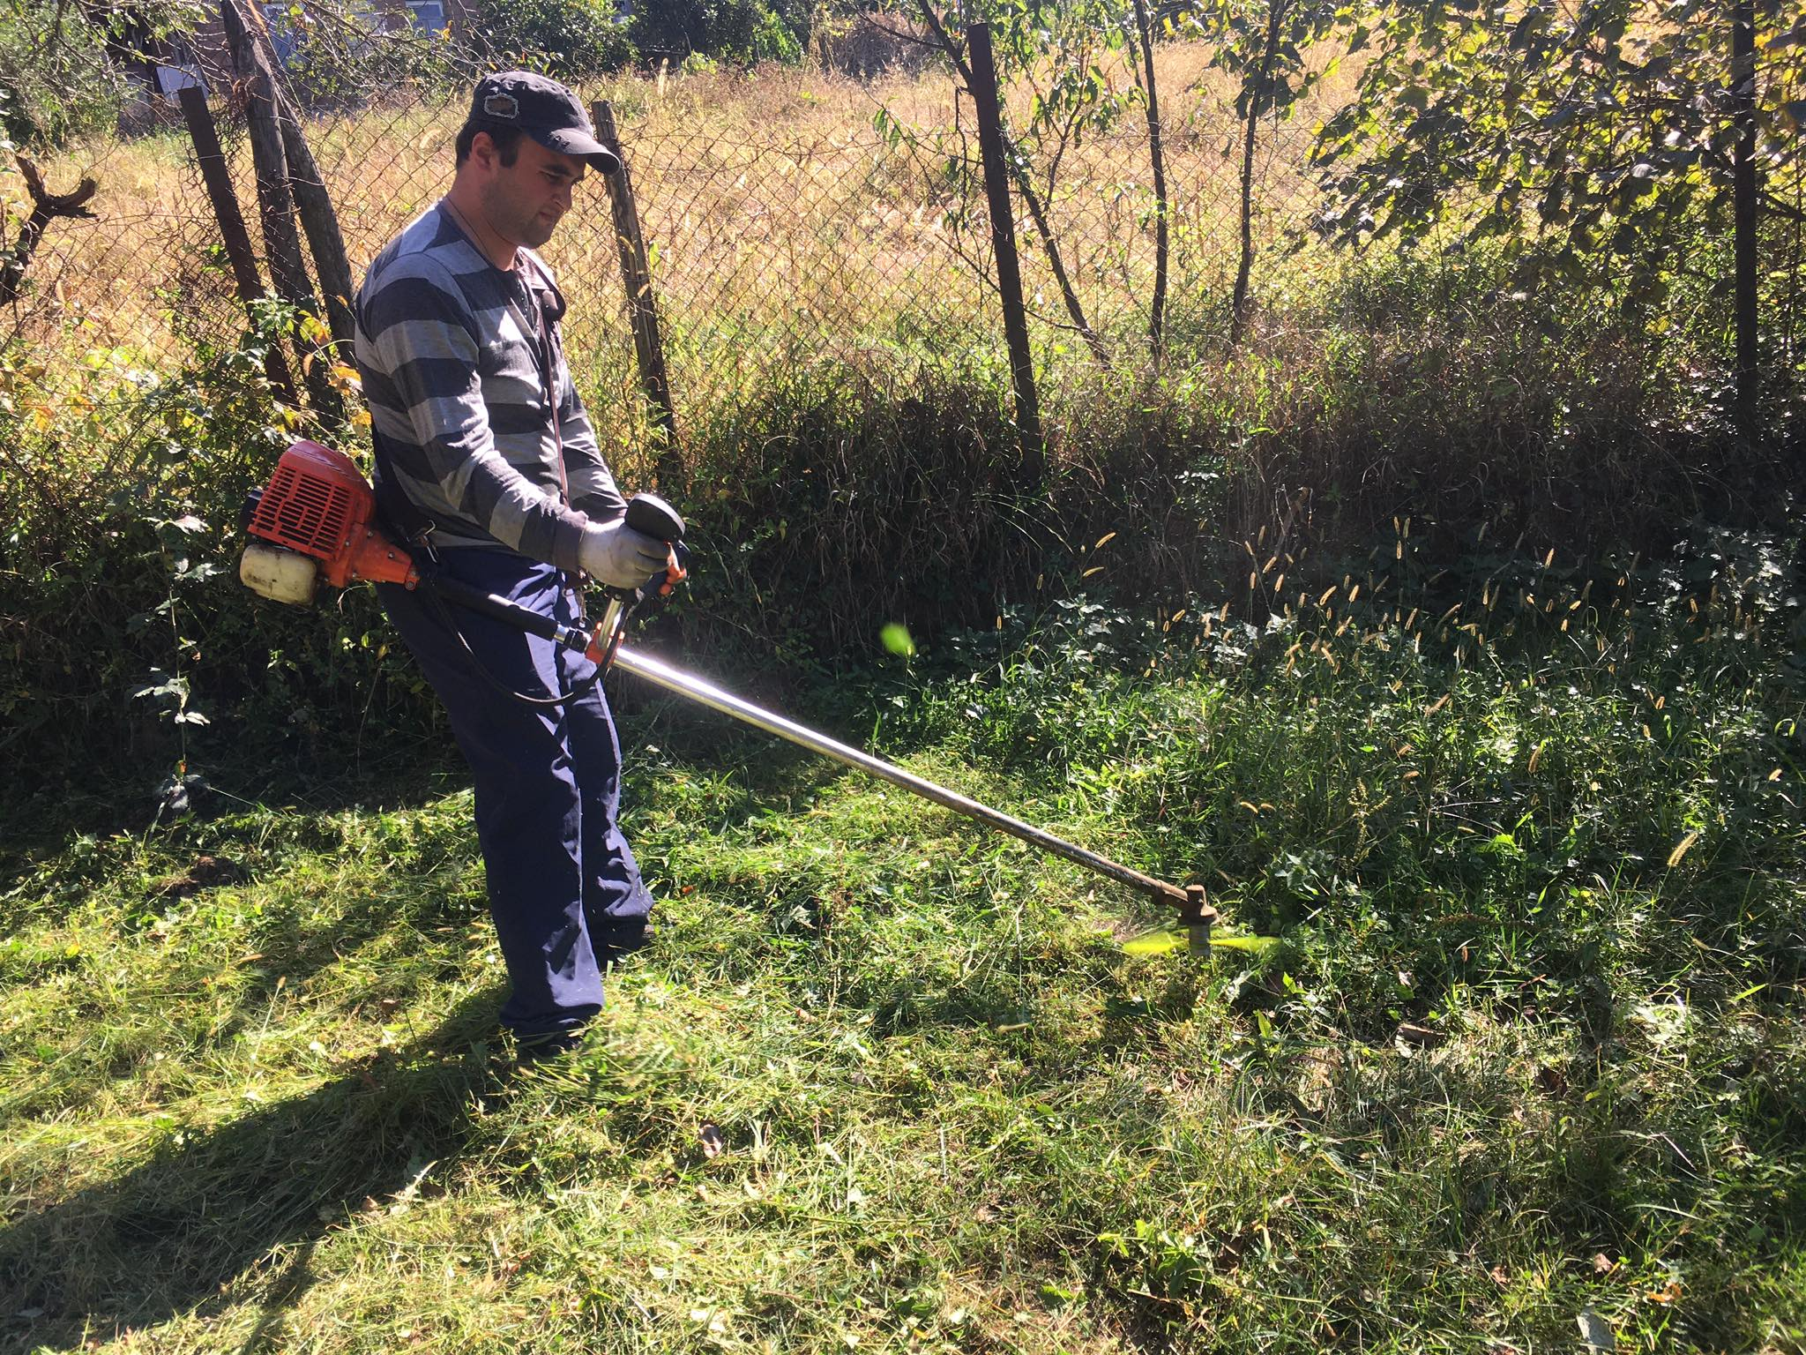

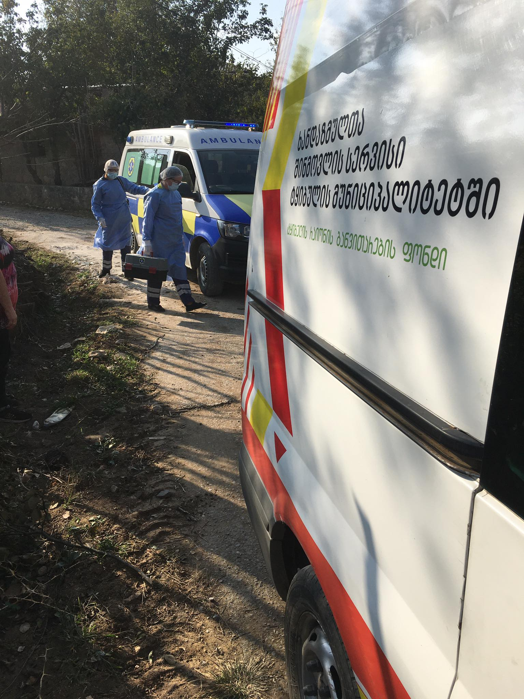

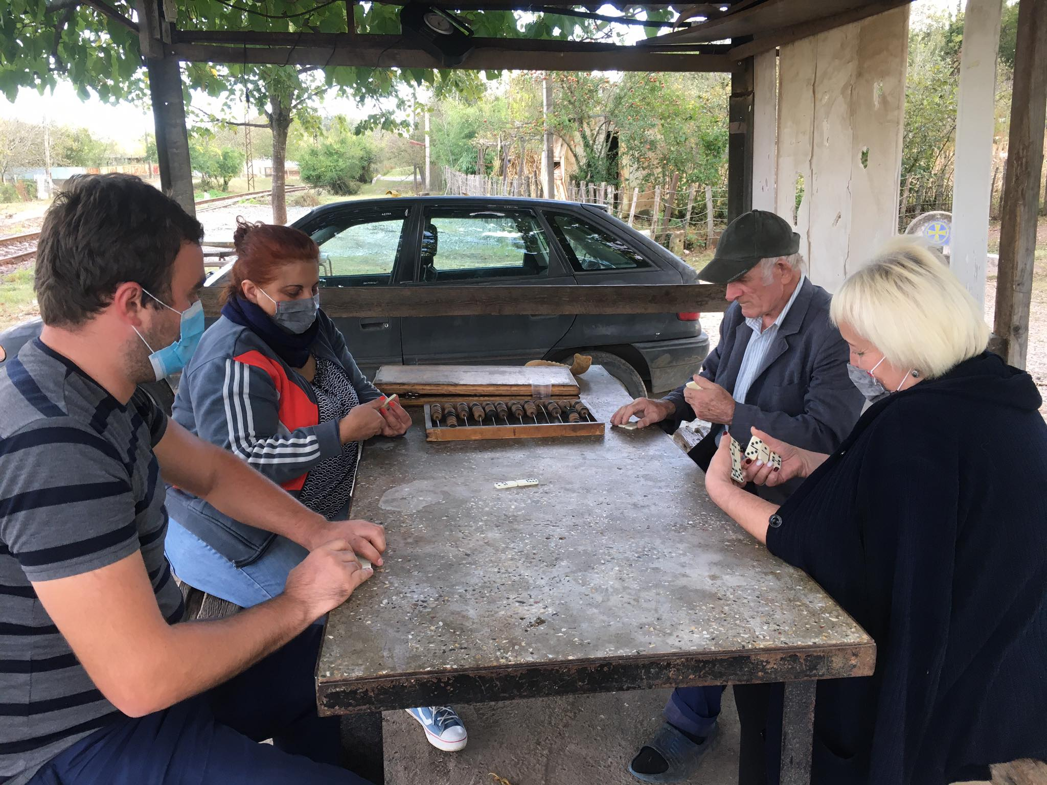

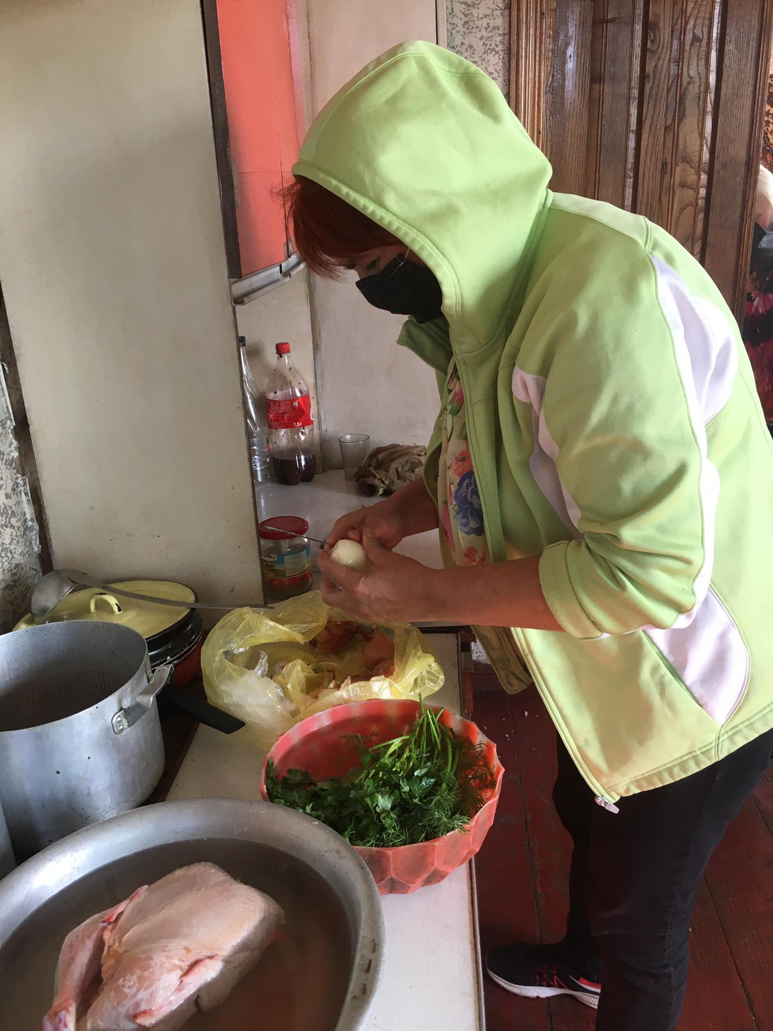

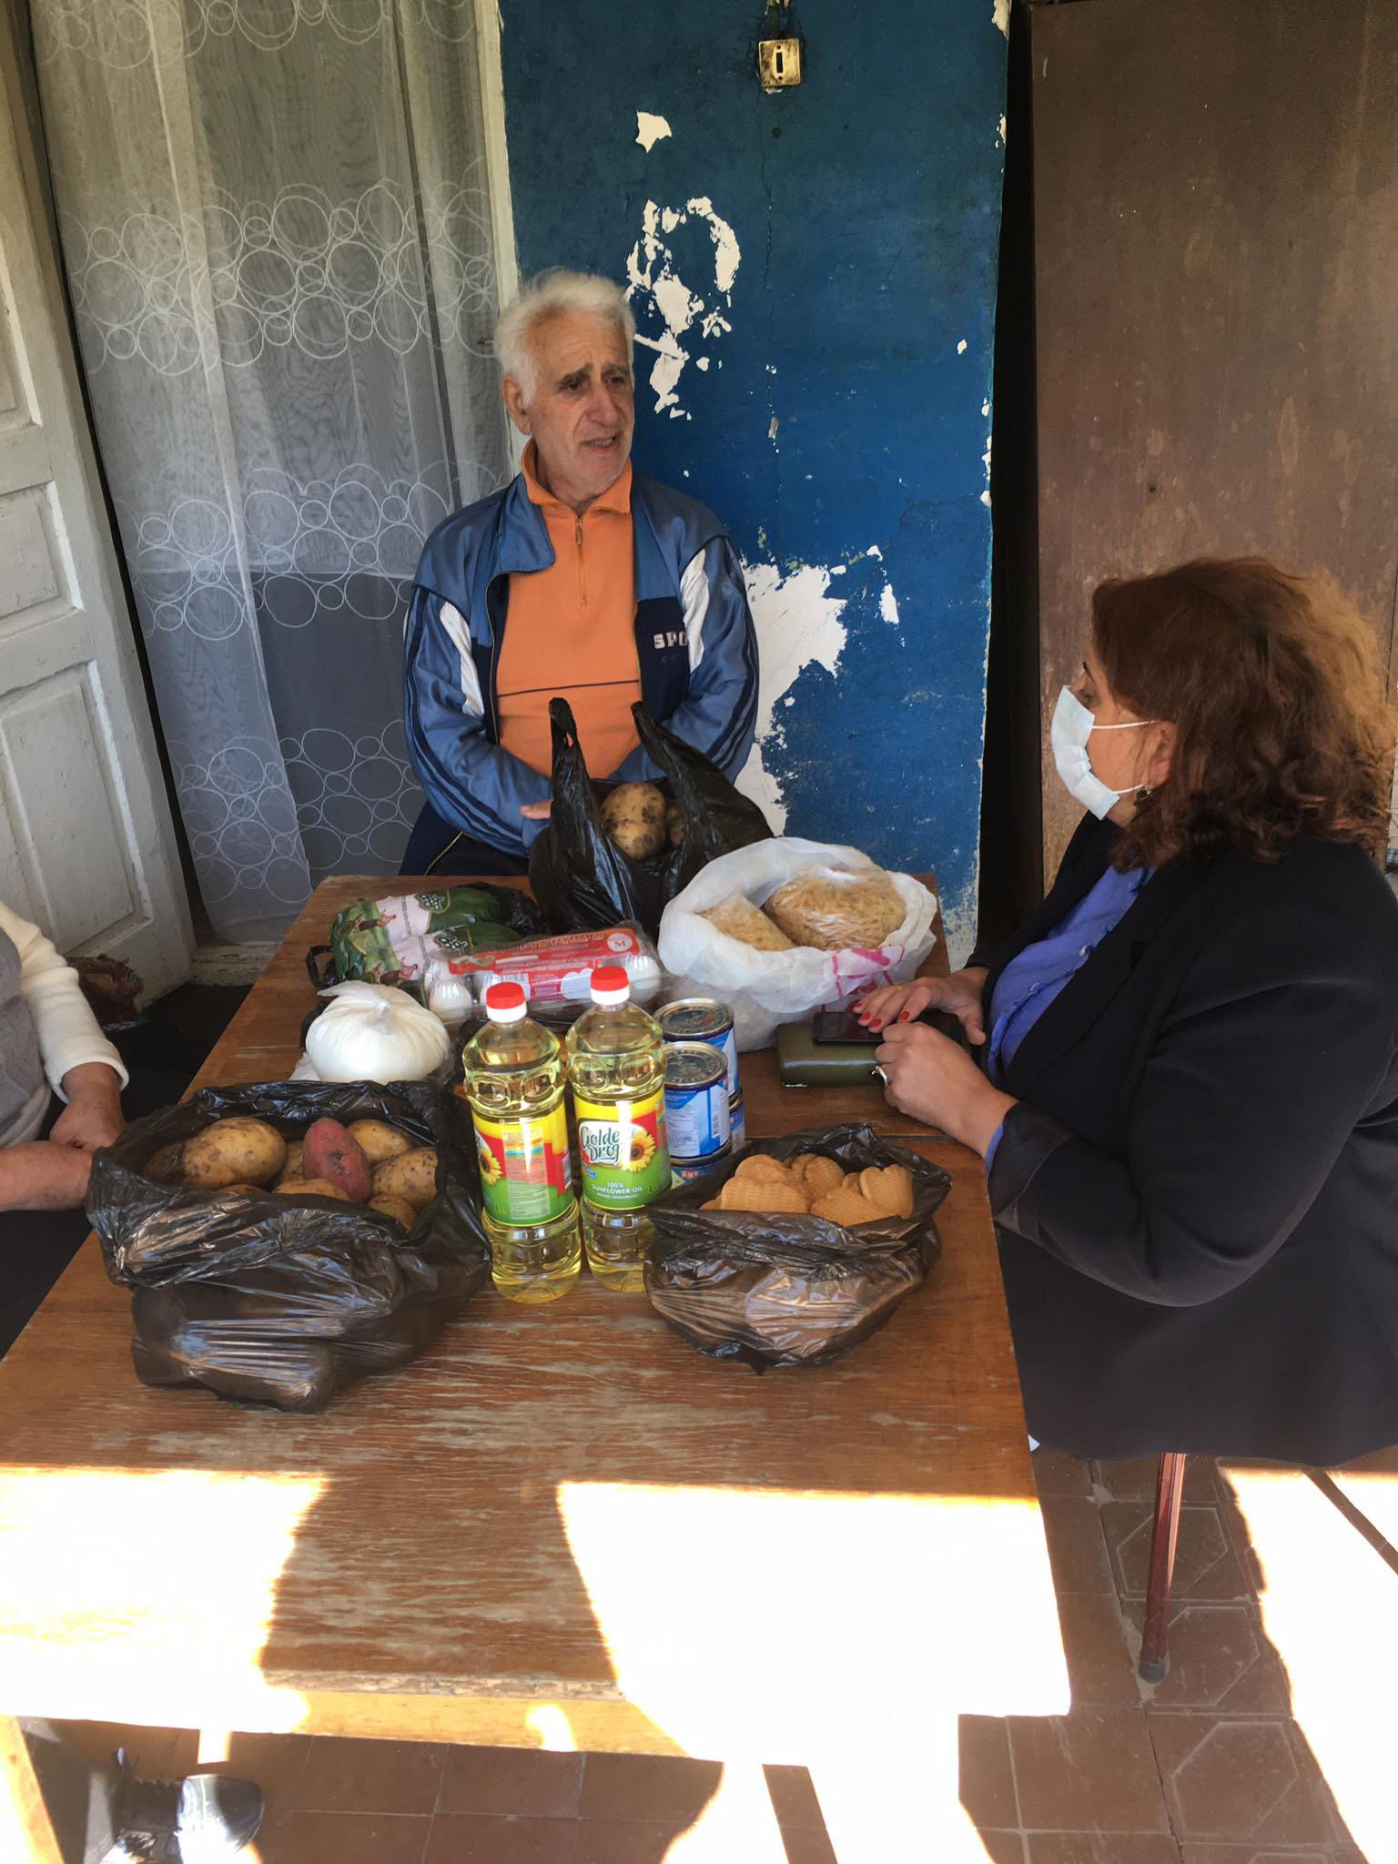

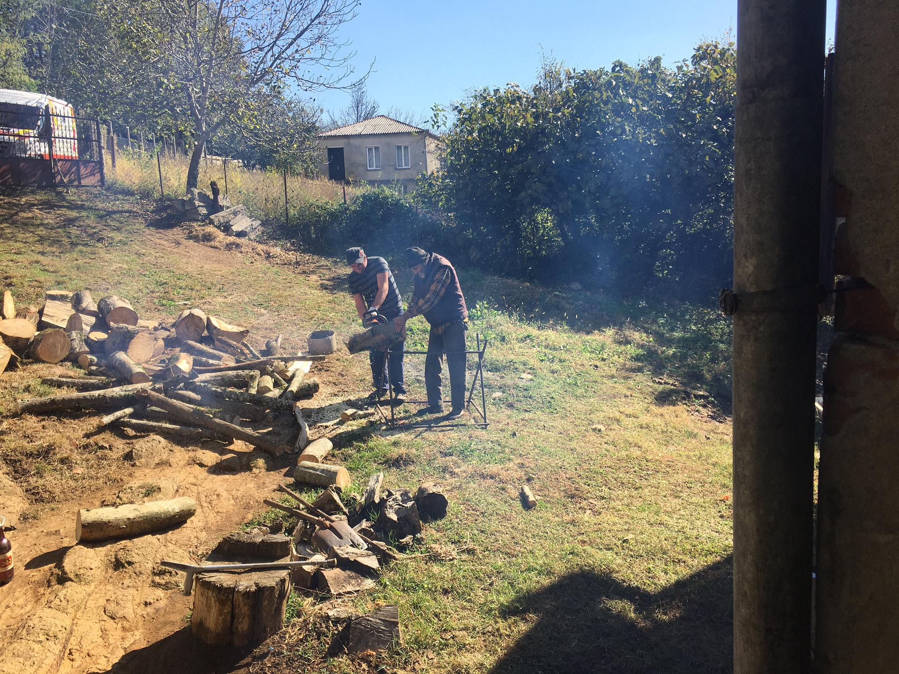

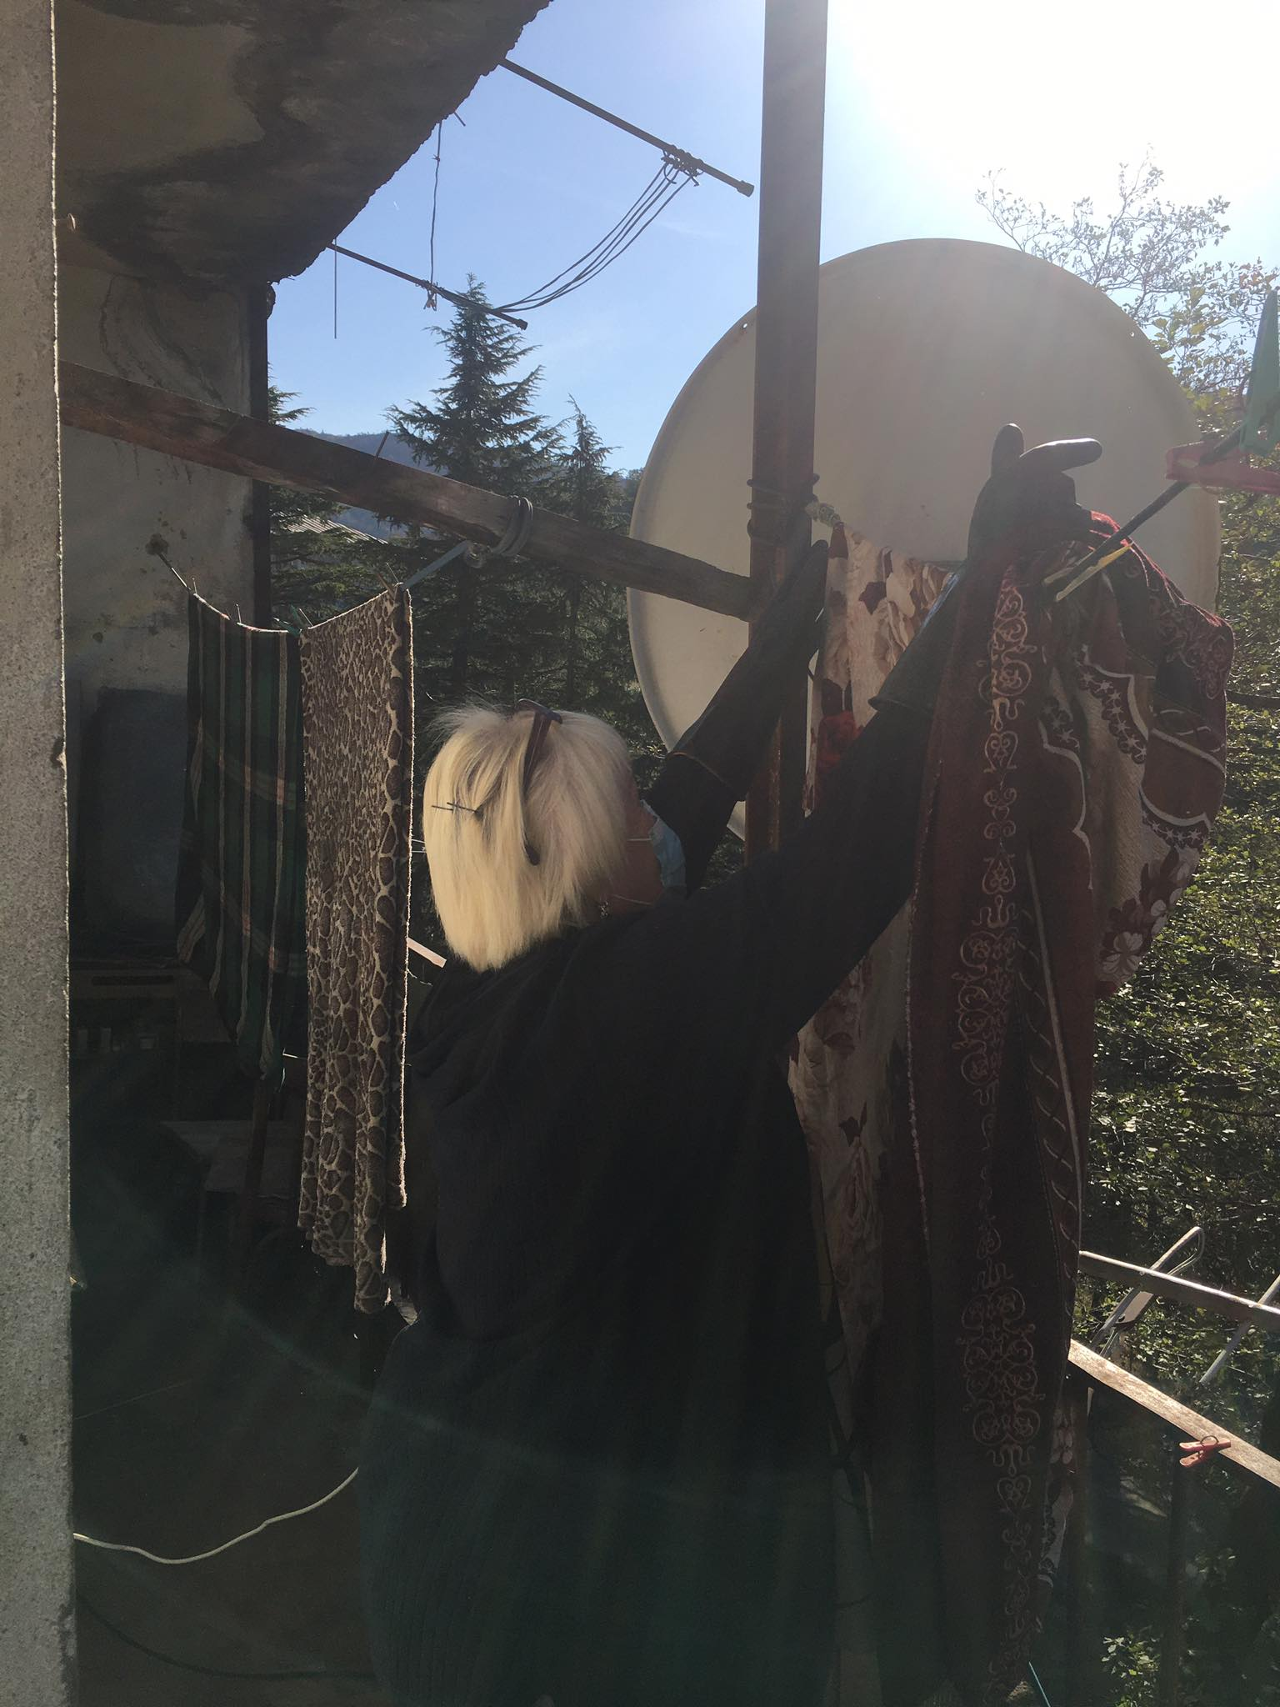

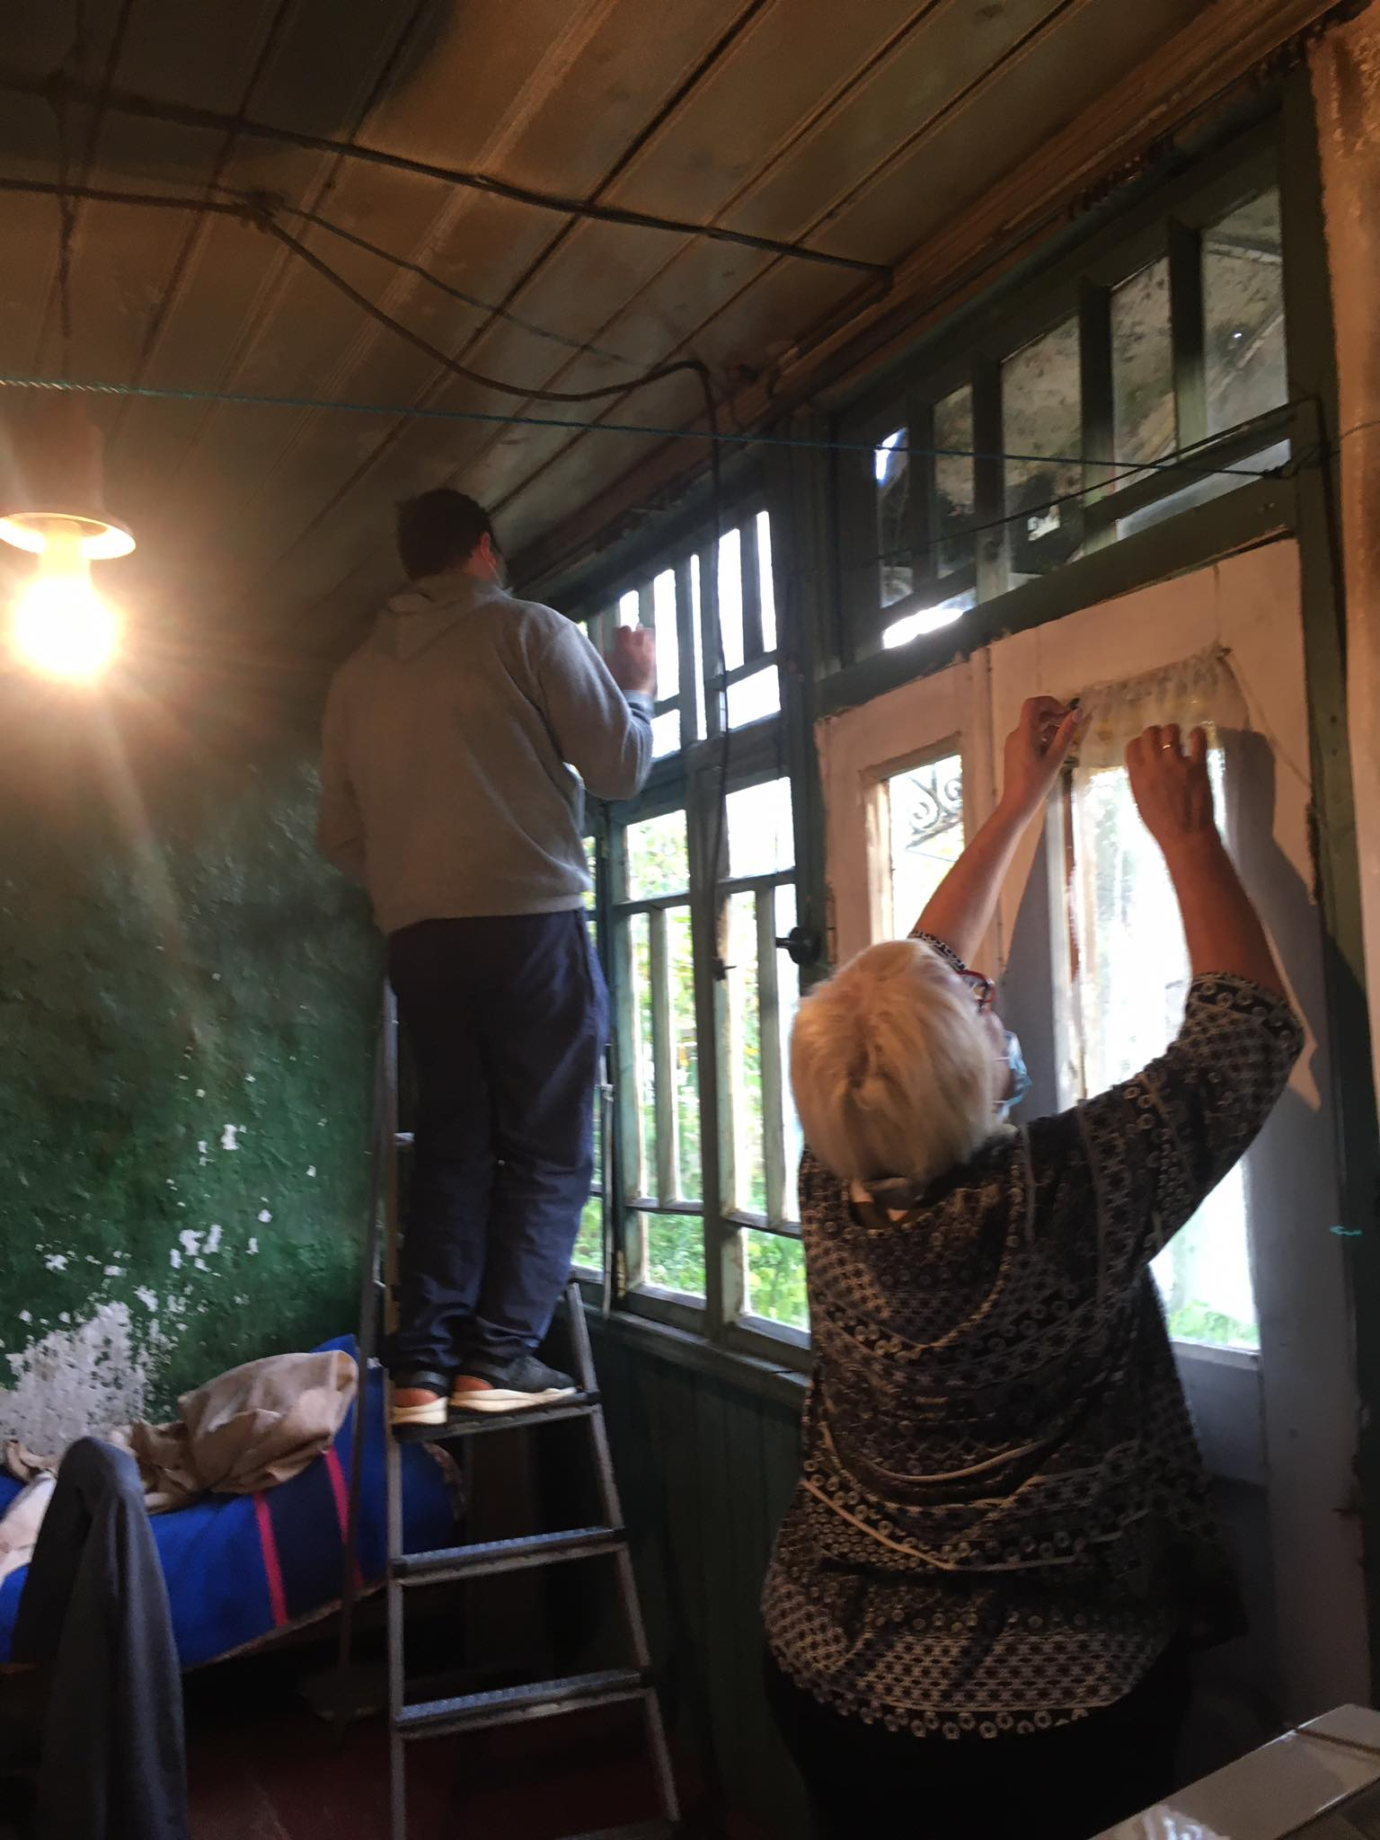

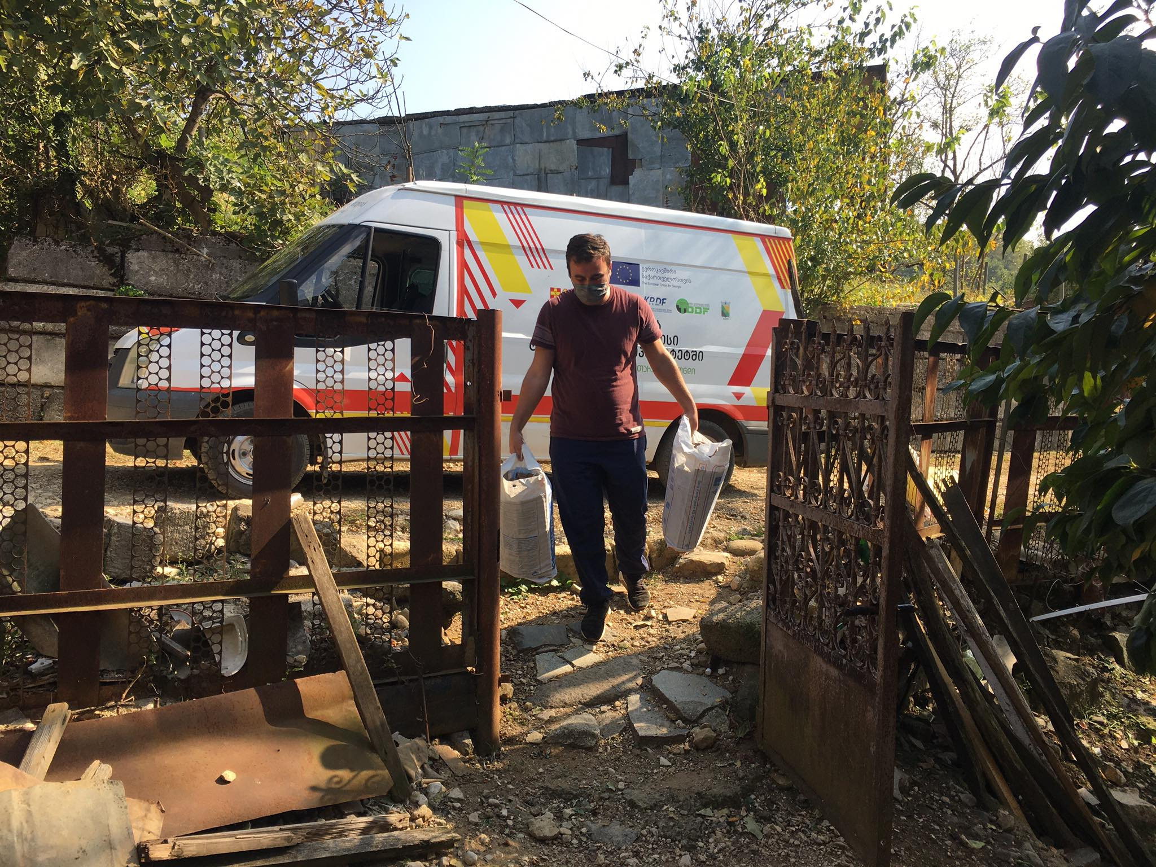

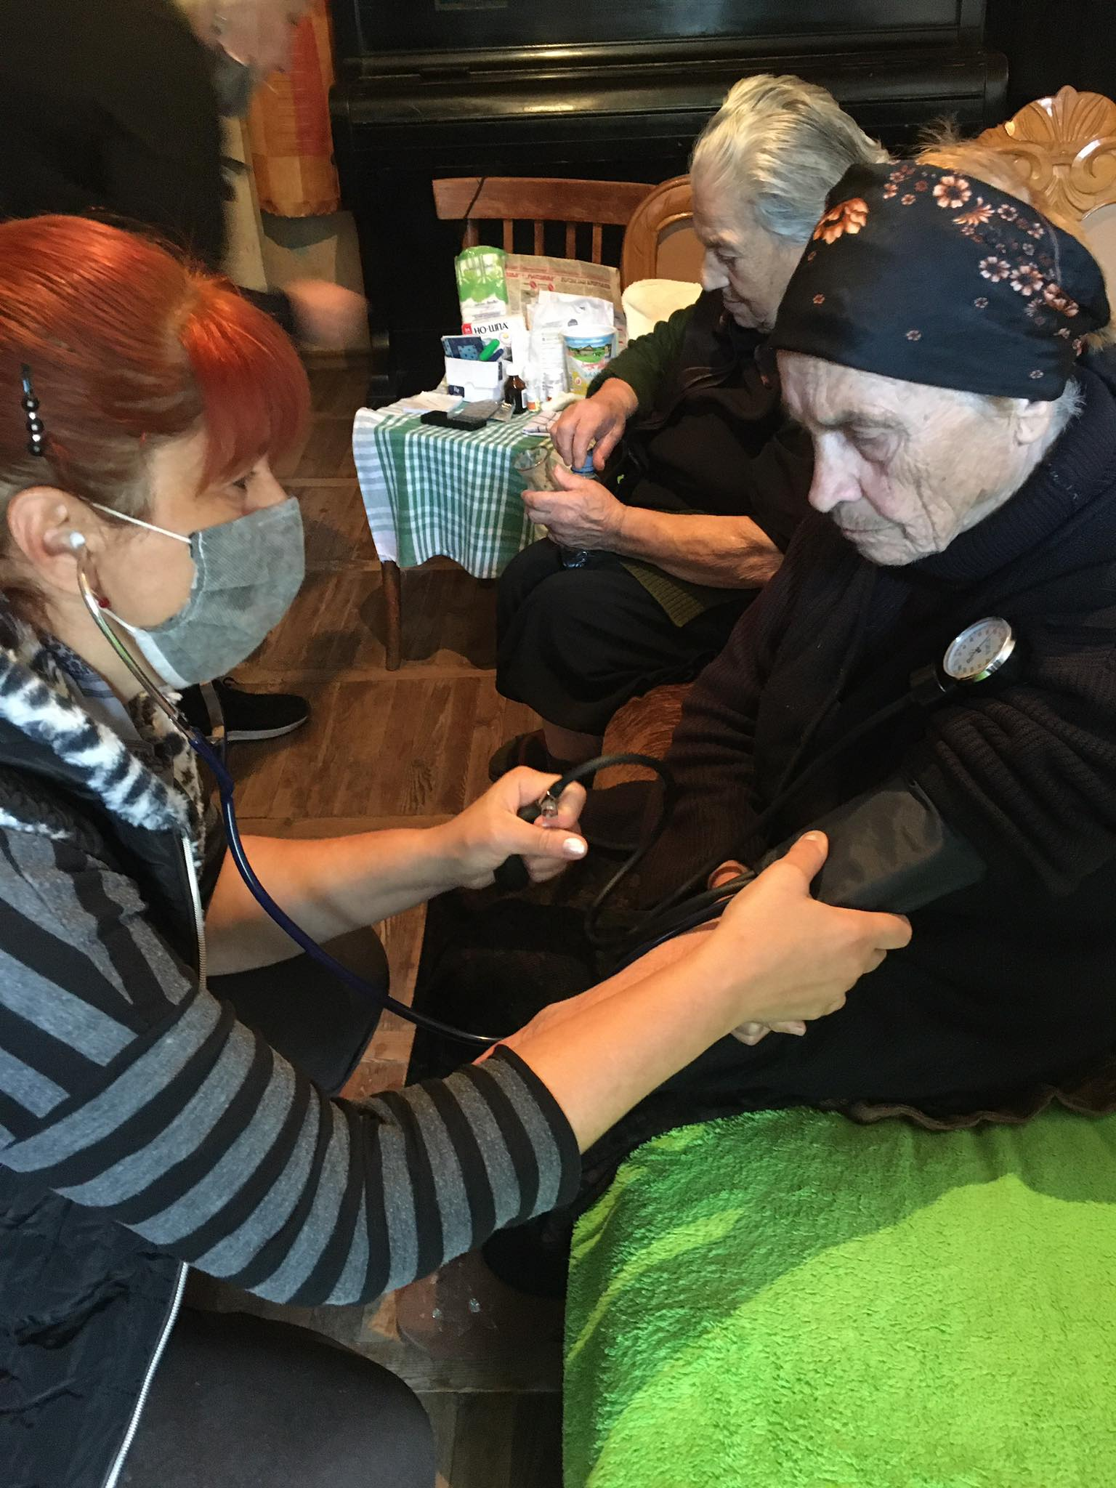

განაცხადის მიღების ბოლო ვადაა 2020 წლის 30 ნოემბერი.
შევსებული განაცხადი და თანდართული დოკუმენტაცია გთხოვთ ატვირთოთ ვებ-პორტალზე bestpractice.nala.ge

* შენიშვნა: განაცხადის შევსებასთან დაკავშირებით კითხვების არსებობის შემთხვევაში დაუკავშირდით ნინო ზურაბიშვილს ტელ.: 5 95 57 77 34 nzurabishvili@nala.ge

